**INSTITUCION EDUCATIVA TECNICA SAGRADA FAMILIA SEDE 3 VERSALLES** 

**CIENCIAS - SOCIALES - GRADO 6:01**

**PRIMER SEMETRE**

**GUIA TALLER 07**

**TEMAS. EL PROCESO DE HOMINIZACION**

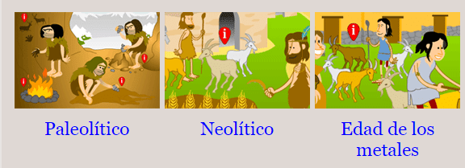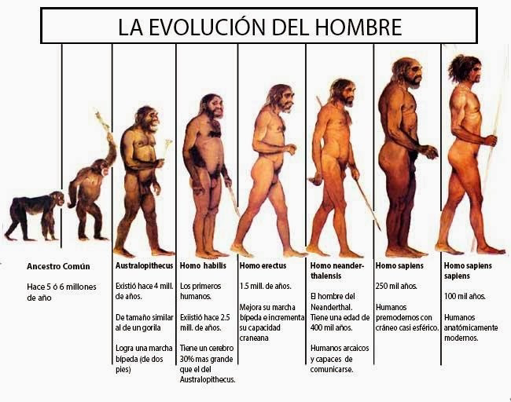

Observa y consulta el material que encuentras en **EXPLICACIÓN** en sinapsis, podrás dar respuesta a las siguientes preguntas:

Responde las siguientes preguntas

1.EXPLICA Y DIBUJA EL PROCESO DE HOMINIZACION

VIDEO [(1219) Proceso de hominización. - YouTube](https://www.youtube.com/watch?v=q8keuHhG5Tw) PROCESO DE HOMINIZACION

* ¿Qué influencia ha tenido el clima en el proceso de hominización?
* ¿Cómo afectó el desarrollo de la inteligencia y las habilidades físicas en su modo de vida?
* ¿A que especie evolucionó el HOMO HABILIS?
* ¿Qué hizo el HOMO ERECTUS?
* ¿Qué ocurre en una GLACIACIÓN?
* ¿Cómo eran los HOMO NEANDERTHALENSIS físicamente?
* ¿Qué permitió que varios grupos humanos llegasen al continente americano, por donde lo hicieron?
* ¿En qué periodo interglaciar vivimos actualmente?
* ¿Cuándo ha comenzado el clima a cambiar nuevamente y por qué?